Lektionsplan: Drengen i den stribede pyjamas
Lektionsplan
Modul | Indholdsmæssigt fokus | Færdighedsmål | Læringsmål | Undervisningsaktivitet | Tegn på læring
1  (1/3 lektion) | Introduktion |  |  | - Eleverne ser forsiden af bogen og skal komme med bud på, hvad den handler om  - Læreren læser bagsiden af bogen op, og eleverne prøver at komme temaet nærmere.  - Læreren giver en kort præsentation af forløbet. Pas på med at afsløre for meget.
2  (1 2/3 lektioner) | Læsning og arbejde med opgaver (kap. 1) | Eleven kan læse med fordobling | Eleven kan  - forklare begreber og udtryk  - reflektere over indholdet i en tekst | - Læreren læser kap. 1 (side 7-15), mens eleverne følger med i bogen  - Eleverne løser opgaven i bilag 1.  - Der afsættes ca. 15 min. til læsningen og 30 min. til at besvare så mange af spørgsmålene som muligt  - Lav evt. opsamling på klassen, hvor der især er vægt på de åbne spørgsmål i opgave B
3  (2 lektioner) | Læsning og arbejde med opgaver (kap. 2) | Eleven kan læse med fordobling | Eleven kan  - sammenligne beskrivelser ved brug af tillægsord  - gengive stemninger med præcise henvisninger til teksten | - Eleverne læser kap. 2 (side 16-23), mens de arbejder med bilag 2.  - Siderne i bogen kan med fordel kopieres og udleveres, så eleverne kan markere de steder i teksten, som de skal bruge for at løse opgaven.
4  (3 lektioner) | Læsning og arbejde med kap 3. | Eleven kan læse med fordobling  Eleven kan udtrykke sin tekstforståelse gennem medskabelse af teksten | Eleven kan  - lave en personkarakteristik  - fremlægge sin personkarakteristik for andre  - meddigte | - Læreren læser kap. 3 (side 24-30).  - Læreren holder et kort oplæg om personkarakteristik og præsenterer de centrale begreber herfor.  - Eleverne sættes i CL-grupper og de 4 personer uddeles mellem dem. Gør eleverne opmærksomme på, at de skal skimmelæse de tre kapitler og at de skal notere de steder i teksten, hvor man direkte eller indirekte kan finde de ydre og indre karakteristik.  - Eleverne arbejder med bilag 3, der dækker over kap. 1-3
5  (1 lektioner) | Historie - afklaring | Eleven kan sætte det læste i forhold til tekstens samtid  Eleven kan læse historiske kilder og udtrykke sig mundtligt og skriftligt om deres indhold og formål  Eleven kan læse ukendte ord i fagtekster | Eleven kan  - undersøge den historiske baggrund for romanen  - forklare, hvad Afsides er, og hvem Fyren er | - Læreren spørger eleverne:  - Hvad er det mon de to børn ser fra deres vindue, der får det til at løbe dem koldt ned af ryggen?  - Hvad er Afsides?  - Hvem er Fyren?  - Eleverne læser ”Det historiske overblik” side 224-225  - Eleverne læser teksten ”Auschwitz” (bilag 4)  - Eleverne forsøger igen at besvare de 3 indledende spørgsmål
6  (1 lektion) | Læsning kap 4 | Eleven kan opstille historiske scenarier for at få indsigt i samfundsforhold i fortiden | Eleven kan  - lave en visuel redegørelse for, hvad Bruno og Gretel ser ud af vinduet | - Læreren læser kap. 4  - Eleverne løser opgaven ”Udsigten fra vinduet” (bilag 5)  - Eleverne hænger deres billede op i klassen
7  (3 lektioner) | Læsning af kap. 5 og arbejde med historie | Eleven kan læse med fordobling  Eleven kan sætte det læste i forhold til tekstens samtid  Eleven kan læse ukendte ord i fagtekster  Eleven kan læse historiske kilder og udtrykke sig mundtligt og skriftligt om deres indhold og formål | Eleven kan  - undersøge den historiske baggrund for romanen  - forklare den historiske kontekst i en fiktiv roman | - Eleverne læser kap. 5  - Eleverne arbejder med kap. 5, hvor de læser artiklerne om, hvordan nazisterne slog 6 millioner jøder ihjel under 2. verdenskrig (bilag 6)  - Eleverne besvarer samtidigt de opgaver, der er. De retter sig både mod artiklerne, som de læser og indholdet i kap. 5, hvorfra der gives citater.  - Der laves en opsamlende samtale på klassen, hvor opgaverne gennemgås og evt. uddybes af læreren
8  (1/3 lektioner) |  | Eleven kan læse ukendte ord i fagtekster  Eleven kan læse historiske kilder og udtrykke sig mundtligt og skriftligt om deres indhold og formål | Eleven kan  - redegøre for vigtige begreber, der knytter sig til Holocaust | - Eleverne spiller holocaustspillet (bilag 7). Se under øvrige kommentarer for spillets regler
9  (2 lektioner) | Læsning kap. 6+7 | Eleven kan sætte det læste i forhold til tekstens samtid  Eleven kan læse historiske kilder og udtrykke sig mundtligt og skriftligt om deres indhold og formål  Eleven kan forklare historiske fortællingers sammenhæng med fortidsfortolkninger og nutidsforståelser | Eleven kan  - læse mellem linjerne  - finde steder i teksten til at underbygge mine udsagn  - inddrage min historieviden til at besvare spørgsmål | - Eleverne læser kap. 6+7 og besvarer spørgsmålene efter det enkelte kapitel (bilag 8)
10  (4 lektioner) | Læsning kap. 8+9+10 | Eleven kan sætte det læste i forhold til tekstens samtid  Eleven kan læse ukendte ord i fagtekster  Eleven kan læse historiske kilder og udtrykke sig mundtligt og skriftligt om deres indhold og formål  Eleven kan forklare historiske fortællingers sammenhæng med fortidsfortolkninger og nutidsforståelser  Eleven kan udtrykke sin tekstforståelse gennem medskabelse af teksten | Eleven kan  - undersøge den historiske baggrund for romanen  - redegøre for centrale begreber  - skabe en dialog mellem de to drenge | - Eleverne læser de 3 kapitler et ad gangen. Efter hvert enkelt kapitel løser de opgaverne i ”Den store uret” (bilag 9). Vær opmærksom på, at opgaverne kræver, at de også læser artikler.
11  (2 lektioner) | Kap 11 | Eleven kan udtrykke sin tekstforståelse gennem medskabelse af teksten  Eleven kan sætte det læste i forhold til tekstens samtid  Eleven kan læse historiske kilder og udtrykke sig mundtligt og skriftligt om deres indhold og formål  Eleven kan opstille historiske scenarier for at få indsigt i samfundsforhold i fortiden | Eleven kan  - skabe en dialog mellem moderen og faderen  - inddrage relevant historisk viden i dialogen mellem moderen og faderen  - formidle sin viden til andre i klassen | - Eleverne læser kap. 11 og løser opgaven ”Skuespil” (bilag 10)  - Eleverne viser deres skuespil for en anden gruppe
12  (1 lektion) | Kap 12 | Eleven kan læse historiske kilder og udtrykke sig mundtligt og skriftligt om deres indhold og formål | Eleven kan  - sammenligne de to drenges liv | - Eleverne læser kap. 12 og laver opgaven ”Sammenligning” (bilag 11)
13  (2 lektioner) | Kap 13 - dansk | Eleven kan udtrykke sin tekstforståelse gennem medskabelse af teksten | Eleven kan  - lave en personkarakteristik på Pavel og Kotler  - sammenligne Pavel og Kotler | - Eleverne læser kap. 13 og laver opgaven ”Komparativ personkarakteristik” på Pavel og Kotler (bilag 12)
14  (3 lektioner) | Kap 14-16 | Eleven kan sætte det læste i forhold til tekstens samtid  Eleven kan læse historiske kilder og udtrykke sig mundtligt og skriftligt om deres indhold og formål | Eleven kan  - besvare spørgsmål, der er baseret på undring  - sammenligne de to drenge | - Besvar undringsspørgsmål bilag 13  - Sammenlign de to drenge (bilag 13)  - Der tales på klassen om, hvad de to drenge har til fælles, og hvad de ikke har til fælles, samt hvorvidt der er sket en udvikling i denne sammenhæng
15  (3 lektioner) | Kap 17+18 | Eleven kan udtrykke sin tekstforståelse gennem medskabelse af teksten | Eleven kan  - redegøre for indholdet i kapitel 17+18  - lave meddigtning, der er i overensstemmelse med indholdet i kapitel 1-16 | - Eleverne skal skrive et kort resume af kapitel 17+18  - Resuméet læses op for en klassekammerat  - Eleverne laver opgaven ”Meddigtning” (bilag 14)
16  (2 lektioner) | Kap 19+20 | Eleven kan udtrykke sin tekstforståelse gennem medskabelse af teksten  Eleven kan forklare historiske fortællingers sammenhæng med fortidsfortolkninger og nutidsforståelser  Eleven kan læse med fordobling | Eleven kan  - forklare de valg han/hun tog i sin meddigtning  - sammenligne drengene i kapitel 19 og 20 | - Eleverne læser deres meddigtning fra forrige modul op for hinanden og besvarer samtidigt: Hvorfor tror du, at historien ender på den måde?  - Eleverne læser kapitel 19+20 op for hinanden  - Eleverne løser opgaven ”Afslutningen” (bilag 15)
17  (1 lektion) | Fakta eller fiktion | Eleven kan forklare historiske fortællingers sammenhæng med fortidsfortolkninger og nutidsforståelser | Eleven kan  - fortolke ”Drengen i den stribende pyjamas”  - identificere bogens motiv og tema  - perspektivere bogen til andre tekster, de har arbejdet med | - Eleverne læser i grupper á 3-4 elever ”Fup eller fakta” og besvarer efterfølgende spørgsmålene
18  (2 lektioner) | Afsluttende evaluering | Eleven kan læse historiske kilder og udtrykke sig mundtligt og skriftligt om deres indhold og formål | Eleven kan  - redegøre for den viden, han/hun har fået i dette forløb  - forklare, hvorfor holocaust er et vigtigt emne at kende til  - give bud på, hvad man i nutiden og fremtiden kan bruge denne viden om holocaust til | - Eleverne inddeles i grupper af 3. Her skal de sammen besvare spørgsmålene:  1. hvad har du lært om fortiden i dette forløb, som du ikke vidste før?  2. hvorfor skal man vide noget om, hvordan f.eks. jøderne blev behandlet, som de gjorde under 2. verdenskrig?  3. hvad kan verden/du bruge den viden til i nutiden og fremtiden?  - Eleverne laver nu en video med deres mobiler, hvor de gennemfører et interview med udgangspunkt i de tre spørgsmål. En af eleverne er kameramand, en er interviewer og den tredje bliver interviewet. Intervieweren må gerne stille uddybende spørgsmål.  - Den færdige film sendes til læreren og kan evt. vises på klassen, hvor svar kan sammenlignes og debatteres.

Øvrige gode råd og kommentarer
Det er altid vigtigt at holde sig for øje, hvad formålet er med at lade eleverne læse en roman. I dette forløb er læsetræning ikke det primære sigte, selvom der i forløbet er lagt op til, at eleverne skal bruge forskellige læsestrategier, f. eks når de skal skimme teksten i forbindelse med at lave personkarakteristikker, eller de skal nærlæse dele af teksten for at arbejde med teksten mellem linjerne. Da læsetræningen ikke er i fokus, kan man derfor med fordel som lærer beslutte, at man læser romanen højt for eleverne – eller alternativt låne bogen som lydbog. På den måde sikrer man sig, at klassen følges ad, og at eleverne så at sige har de samme forudsætninger for at løse de opgaver, der reelt set er forløbets mål. I forløbet veksles der mellem oplæsning af læreren og elevernes egen læsning. Vær opmærksom på at lektionernes varighed kan ændre sig, hvis man vælger en anden læsemodel end den i forløbet foreslået.

Hvis man ønsker det, kan man gøre læsedelen til lektier og dermed reducere den tid, der skal bruges på læsning i undervisningstiden, men her skal man være opmærksom på, at det kan være et problem, hvis eleverne i så fald møder uforberedte op til timen.

I bilag 7, der er et spil, der skal bruges i modul 8, skal eleverne ikke have udleveret bilaget, som det er her i dokumentet. Derimod skal læreren printe bilaget ud i et antal eksemplarer, så det svarer til, at hver gruppe på 2-3 elever hver kan få et sæt. Eleverne spiller det som vendespil, hvor de skal finde udsagn, der passer sammen i et sæt. I bilag 7 står de korrekte udsagn og svar overfor hinanden, men det er naturligvis vigtigt, at de bliver klippet ud og blandet inden eleverne får dem udleveret. Da udsagn og svar ikke er ens i størrelsen, er det nemt for eleverne at skelne mellem dem selvom de ligger med bagsiden opad. De skal bare tage ”en kort og en lang” seddel = et udsagn og et svar.

Bilag 1. Analyse - kapitel 1

Opgave A (skriv svaret ind på arket)

Hvad siger det muligvis om Brunos familie, at de har en hushjælp? | Hvad betyder: ”Han var ikke ligefrem begejstret”?
Hvad betyder ”han spekulerede på”? | Hvad betyder ”han havde ikke givet anledning til nogen dårlig stemning”?
Hvad er en hushovmester? | Hvem er ”Fyren”, tror du?
Hvad betyder ”hendes øjne var mere rødrandende, end de plejede at være”? | Hvad betyder ”som han skulle holde sine beskidte naller fra”?
Hvad er ”en overordnet”? | Hvad betyder ”og det bestræbte han sig altid på at være”?
Hvad betyder ”han gik ligesom i baglås”? | Hvad betyder ”en opgave, som virkelig kræver sin mand”?
Hvad betyder ”men han regnede med, at mor ville bære over med ham”? | Hvad betyder ”og slog affærdigende ud med hånden”?

Opgave B

Forklar med egne ord, hvordan stemningen i huset er. Hvordan har mor, Maria og Bruno det?

Hvad tror du egentligt, at det handler om? Hvorfor skal de flytte, og hvad laver Brunos far egentligt? Dine svar skal indeholde en henvisning til teksten, så det ikke er ren gætværk.
Bilag 2. Sammenligning og stemning - kapitel 2

Opgave A
Sammenlign det nye og det gamle hus. I kan bruge nedenstående spørgsmål til inspiration. Indskriv i tabellen de forskelle der er, så de står overfor hinanden

- Hvilke steder i teksten står der direkte noget om, hvad Bruno synes om de to huse, og det område de ligger i? (skriv citaterne ind)
- Hvilke tillægsord bruger han om de to huse?
- Hvilke forskelle er der på de to huse? Fysisk, udendørsarealer, personer osv.

Det Gamle hus i Berlin | Det nye hus i Afsides

Opgave B
Skriv her, hvordan du oplever stemningen i det nye hus. Du skal begrunde det, du skriver f. eks ved at citere personerne eller ved at citere beskrivelserne af personerne.

Bilag 3. Opgaver til kapitel 1-3

Opgave A – Personkarakteristik
I arbejder efter CL-strukturen ”Ekspertgrupper”. Når I har lavet personkarakteristik på en af personerne, opløses gruppen og I sættes sammen med tre andre, der har arbejdet med en af de andre personkarakteristikker, og her fremlægger I jeres arbejde.

Mor
Gretel
Maria
Bruno

Vægt på: Indre og ydre karakteristik og tekstnærhed

Ekstraopgave (hvis I skal vente på, at de andre grupper bliver færdige): Hvad er det mon de to børn ser fra deres vindue, der får det til at løbe dem koldt ned af ryggen?

Bilag 4. Auschwitz

I 1933 fik Hitler magten i Tyskland. Han var leder af Nazi-partiet. Tilhængere af partiet kaldte man ”Nazister”. I perioden fra 1933-1945 var han landets eneherskende leder. Hitler begik selvmord i april 1945, og kort tid efter blev 2. verdenskrig afsluttet.

En af de ting, som Hitler huskes for, var, at han byggede koncentrationslejre. De omtales også som KZ-lejre. Her blev hans fjender sat ind, og her skulle de arbejde under meget strenge vilkår. Arbejdsdagene var lange, maden var dårlig, og der var ikke nok, og gjorde man ikke, som man fik besked på, blev man straffet – i værste tilfælde blev man skudt. Mange døde i KZ-lejrene, fordi det var så hårdt.

Omkring 1941 begyndte nazisterne også at oprette såkaldte udryddelseslejre, der havde til formål at dræbe de befolkningsgrupper, som nazisterne anså for at være ”uønskede”. Det drejede sig f.eks. om jøder og sigøjnere. De blev gasset og efterfølgende brændt. Sommetider omtaler man også disse lejre som dødsfabrikker, fordi det giver et rigtigt godt billede af, hvad der egentligt foregik: Tusindvis af mennesker ankom til lejren via tog i lukkede godsvogne. Ved ankomsten blev de opdelt: dem der skulle leve og arbejde, og dem der skulle dø med det samme. Den sidste gruppe blev ført direkte til et hus, hvor de skulle klæde sig af og derefter samlet gå ind i et ”baderum”. Man bildte dem ind, at de skulle i bad, så de frivilligt gik ind. Men det var ikke varmt vand, der kom ud af dyserne i loftet. Det var derimod nervegassen, Cyklon-B, der blev lukket ud. Nervegassen tog livet af alle i rummet inden for en 20-25 minutters tid. Når alle var døde, blev døren åbnet, og ligene blev flyttet til et krematorium, der lå ved siden af, og her blev ligene brændt, og så var der plads til en ny omgang mennesker, der kunne gasses og brændes. Ligesom på en fabrik, hvor tingene kører på et samlebånd.

Auschwitz-Birkenau er navnet på en kombineret koncentrations- og dødslejr. Det er den, som vi stifter bekendtskab med i romanen, og som Bruno kalder ”Afsides”. I alt døde over 1 mio. mennesker i Auschwitz-Birkenau i perioden fra 1941-1945, hvor lejren blev befriet den 27. januar af russiske soldater.

I alt blev over 6 mio. jøder dræbt af nazisterne. Når så stor et antal mennesker bliver myrdet på denne måde med fuld overlæg, kalder vi det folkedrab. Folkedrabet på jøderne er også kendt som ”Holocaust”.

I dette videoklip kan I få en ide om, hvor stort Auschwitz egentligt var.
Se filmklip: https://www.youtube.com/watch?v=449ZOWbUkf0

Bilag 5. Udsigten fra vinduet - kapitel 4

Tegn hvad de to børn kan se fra værelset. Hav fokus på:
- kontrasterne (forskellene mellem ”deres grund” og ”det ovre på den anden side”)
- at bruge bogens beskrivelser
- at få så mange detaljer med som muligt

Bilag 6. Togtransport, Wannsee og Nazisme - kapitel 5

Læs artiklerne herunder, der handler om, hvordan nazisterne slog 6 millioner jøder ihjel under 2. verdenskrig. Når du har læst alle artiklerne, skal du spille spillet ”Holocaust” – her kan du se, hvor meget du nu ved om Auschwitz, jødetransporterne, Wannsee, Nazisme og Hitler.

Togtransporterne
Da først nazisterne havde taget beslutningen om, at de ville udrydde Europas 11 mio. jøder, havde de en opgave at løse. En ting var naturligvis at finde jøderne, det næste var at få dem transporteret til dødslejrene, der primært lå i Polen (se kortet side 224 i ”Det historiske overblik”).
Som du så i filmen ”Drone over Auschwitz” løb der jernbanespor helt ind i selve Auschwitz, og det var sådan, man fik de mange tusinde jøder transporteret fra Holland, Frankrig, Ungarn og andre europæiske lande.

De togvogne, man brugte, var dog ikke passagervogne, men derimod kreaturvogne. Sådan nogen man bruger, når man skal transportere dyr eller andet gods. Vognene var tomme indeni, og der kom kun ganske lidt luft og lys ind.
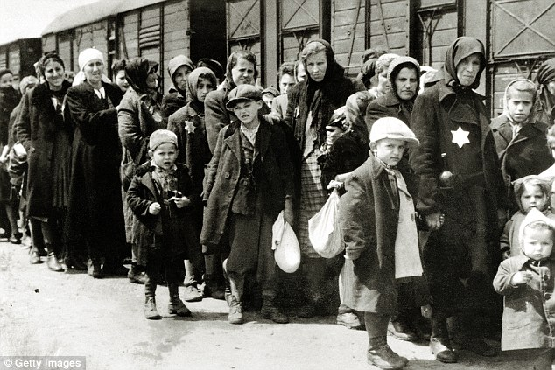
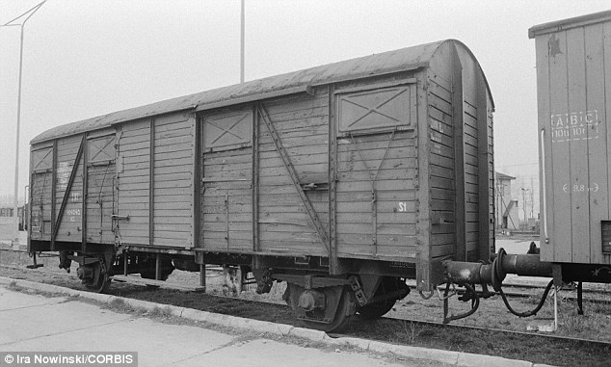

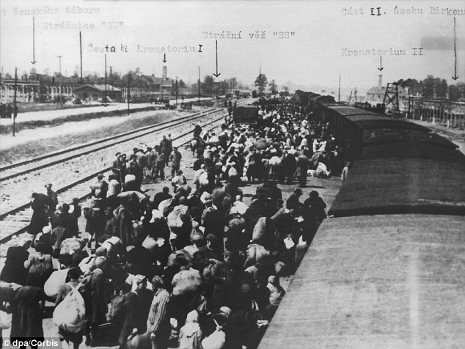

Opgave: Sammenlign teksten om togtransporterne med den beskrivelse, som Bruno giver på side 41 (den officielle bil med flagene…) til side 42 (… og det ville bare være endnu værre)

Wannsee- konferencen
Den 20. januar 1942 blev der i Wannsee, lige uden for Berlin, holdt et møde. Dette møde kalder vi Wannsee-konferencen. Det, der skete her, fik stor betydning for Europas jøder, for det var ved dette møde, at nazisterne planlagde, hvordan de ville udrydde Europas jøder. Mødet var naturligvis meget hemmeligt, men man har fundet referatet fra mødet. Det vigtige, der blev besluttet, var, at:
- alle jøder, også de tyske, som indtil nu havde været skånet, skulle sendes østpå enten i ghettoer eller i lejre.
- alle jøder i de tyskkontrollerede områder skulle ligeledes sendes til lejre østpå
- de polske jøder blev flyttet fra ghettoerne og til udryddelseslejrene.

Med beslutningen om, at ville dræbe 11 millioner mennesker, blev det nødvendigt at være effektiv – ligesom på en fabrik, hvor man skal producere varer, skulle dødslejrene producere lig, og man var naturligvis interesseret i, at ”produktionen” gled uden problemer og med højst mulig effektivitet.

Opgave
På side 43 kan du læse om Brunos far, der taler med en gruppe soldater. Han opfanger kun brudstykker af samtalen. Læs siden igen fra ”Bruno opfangede kun nogle få brudstykker…” til ”Forstil dem det”.
Besvar herefter nedenstående:
- Hvem har begået en fejl, der gjorde, at ”Fyren” gjorde noget?
- Hvorfor har de manglet effektivitet siden begyndelsen af 1942?
- Hvad fortæller tallene?
- Hvad skal der mon oprettes en mere af?
- Hvad kan de egentligt udrette, hvis de får en mere af ”det”?

Nazisme/antisemitisme
Nazisme er den ideologi, som nazisterne var tilhænger af. Ordet ”Nazi” kommer af partiets fulde navn, som er ”Det nationalsocialistiske tyske arbejderparti” eller på tysk ”Nationalsozialistische Deutsche Arbeiderpartei”, der forkortes ”NSDAP”.

Du har sikkert set folk heile og sige ”Heil Hitler”. Det foregik ved, at man løftede sin højre hånd skråt op i luften, holdt arm og hånd udstrakt og sagde ”Heil Hitler”. Det var nazisternes møde at vise respekt for Hitler.

Nogle af de ting, som nazisterne er kendte for er:
- Racelæren: Det er en ide om, at nogle menneskeracer er bedre end andre. F.eks. at den ariske race, som er typisk for tyskere og danskere, den mest overlegne race, mens andre racer er dårligere. Man betragtede også jøder som en særlig race, selvom det er ulogisk. At være jøde betyder jo, at man bekender sig til jødedommen og dermed, at man har en bestemt religiøs overbevisning.
- at de var for det nationale og racistiske: Nazisterne betragtede Tyskland, som verdens mest fantastiske land, og naturligvis var tyskerne også det mest fantastiske folk.
- at de var anti-demokratiske: Nazisterne troede ikke på, at demokrati var en god styreform. Hitler kom ellers til magten helt på demokratisk vis, men kort tid efter han var valgt som Kansler, begyndte han at ændre styreformen i Tyskland fra demokrati til diktatur.
- at de var antisemitiske: Det betyder, at de var imod jøder og alt, hvad der var jødisk. Der var dog mange andre mennesker, som nazisterne ikke kunne lide f.eks. handicappede, sigøjnere og kommunister (politiske modstandere), men jøderne hadede de særligt meget. Det skyldtes flere ting: Nazisterne mente, at jøderne var skyld i, at Tyskland overgav sig under 1. verdenskrig og mange jøder i Tyskland var velhavende, hvilket provokerede de mange millioner fattige tyskere. Men det er vigtigt at huske, at antisemitismen ikke var noget nazisterne opfandt. På det tidspunkt, i starten af 1900-tallet, var der rigtigt mange mennesker i Europa, der ikke kunne lide jøder.

Læs på side 51 fra ”Jeg har bare et spørgsmål til.” til side 52 (der hvor kapitlet slutter)
Hvorfor siger Brunos far, at de slet ikke er mennesker?
Hvorfor skal Bruno Heile på vej ud af døren?

Brunos mor er ikke så begejstret for Hitler. Det ses i følgende citater:
”Der er en vis herrer, som træffer alle beslutninger for os” (side 18)
”Vi skulle aldrig have inviteret Fyren til middag. Der er nogle mennesker, som er villige til at benytte ethvert middel til at komme frem i verden” (side 41)

Mor fortryder dog dette, da hun opdager, at Maria har hørt hende. Hvorfor skammer hun sig over at have sagt det?

Bilag 7. Holocaustspillet

Det nazisterne ønskede, at der skulle ske med Europas 11 mio. jøder | Udryddelse
Folkedrabet på jøderne | Holocaust
Stedet hvor man besluttede, hvad der skulle ske med jøderne | Wannsee
Forkortelse af navnet på Hitlers parti | NSDAP
Sådan hilste man på Føreren | Heil Hitler
Ideen om at der findes forskellige racer, der ikke er lige gode | Racelære
Ideen om at ens eget land er det bedste i verden | Nationalisme
Styreform hvor én person styrer det hele | diktatur
Det at være imod jøder | Anti-semitisme
Steder hvor Hitlers fjender blev sendt hen, og hvor de skulle arbejde under meget strenge vilkår | KZ-lejre
Steder hvor folk (jøder, sigøjnere, polakker og andre) blev sendt hen for at blive slået ihjel | Dødslejre/tilintetgørelseslejre
Den lejr hvor over 1 mio. jøder blev dræbt fra 1941-45 | Auschwitz-Birkenau

Bilag 8. Maria og Pavel - kapitel 6+7

Opgave til kap. 6

Bruno har en samtale med Maria på værelset, hvor hun fortæller sin historie. Bruno er vred på sin far over, at de skal bo i Afsides og siger ”Dumme far”, hvilket får Maria til at reagere. Hun fortæller ham, at sådan noget må han ikke sige, og at han gør klogest i at holde mund og passe sin skole. Herefter siger hun: ”Vi skal ikke risikere noget, så længe det her står på. Sådan ser JEG i hvert fald på det. Vi må beskyttes os selv. Er der andet vi kan gøre? Det er ikke os, der skal lave om på tingene”

Spørgsmål
- Hvorfor reagerer Maria så voldsomt, da Bruno siger ”dumme far”?
- Hvad er det, hun mener, at man kan risikere?
- Hvad mener hun med ”så længe det her står på”?
- Hvad mener hun med, at ”vi må beskytte os selv”?
- Hvad mener hun med ”Det er ikke os, der skal lave om på tingene”?
- Tror du, at Maria bryder sig om situationen? Begrund dit svar ved at finde ting hun siger og gør i kap. 6.

Opgave til kap. 7
I kapitlet hører vi om, hvordan Pavel hjælper Bruno efter sit fald på gyngen, og vi hører, at Pavel er læge. Sidst i kapitlet siger mor: ”Hvis kommandanten spørger, siger vi bare, at det var mig, der ordnede Brunos sår”.

Spørgsmål:
- Hvorfor siger moren, at de skal lyve om, hvem der ordnede Brunos sår?
- Hvordan er en læge endt med at skulle skrælle kartofler og gulerødder for dem?
- Hvorfor taler Kotler så dårligt til Pavel?
- Hvad tror du, at det er Kotler kalder Pavel, som Bruno ikke kan gengive?

Bilag 9. Den store uret - kap. 8+9+10

Opgave til kap. 8

1) I dette kapitel hører vi om, hvordan Brunos bedsteforældre reagerede på nyheden om, at deres søn var blevet forfremmet. De reagerer dog meget forskelligt.
Skriv i skemaet de ting ned, som farmoren og farfaren siger

Farmor | Farfar

2) Farfar siger: ”Du vil medvirke til, at dit land genvinder sin stolthed efter al den uret, det har måtte lide”. For at forstå hvad han mener, skal du læse nedenstående tekst og bagefter besvare spørgsmålene i opgave 3+4.

Dolkestødsmyten
1. verdenskrig varede fra 1914-1918 og endte for Tyskland temmelig dårligt. De blev egentligt ikke besejret, men i slutningen af krigen skete der det, at kejseren flygtede og overlod magten til nogle andre. Disse nye ledere ønskede at få afsluttet krigen inden det endte helt galt, så de indgik en aftale om at afslutte krigen og indrømmede, at de havde en stor del af ansvaret for, at krigen overhovedet var startet. Der var dog mange tyskere, herunder Hitler, der mente, at det var en meget uklog beslutning, og at Tyskland kunne have vundet, hvis ikke de nye ledere havde været så kujonagtige. Dolkestødmyten er ideen om, at den nye ledelse i Tyskland dolkede tyskerne i ryggen ved at overgive sig i stedet for at kæmpe.
Hitler brugte dolkstødmyten til at få en masse tilhængere, både folk der stemte på ham, og de mænd som blev en del af SA – Sturmabteilung, som var nazistpartiets helt egen hær.
Du kan få mere at vide om dolkestødsmyten ved at se dette klip: http://www.dr.dk/skole/mediaitem/urn:dr:mu:programcard:50ceb8d1860d9a2e18f1c6f0

3) Kap 9: huslæreren Liszt siger ” I disse tider er det langt vigtigere at få indsigt i de samfundsmæssige forhold”.
Forklar med egne ord hvad du tror, Liszt mener med dette – brug din viden om dolkestødsmyten.

4) Huslæreren Liszt siger: ”Jeg skal have dig væk fra eventyrbøgerne og lære dig noget mere om, hvad du er rundet af. Om den store uret som du og alle vi andre har måttet lide”. Hvilken uret er det Liszt taler om? Begrund dit svar.

5) Se videoen ”Donald Duck der Nazi”, der viser, hvordan nazismen var til stede overalt i Tyskland, hele tiden. Nazisterne, hagekors og billeder af Hitler var at finde overalt i Tyskland. Disney gør med denne tegnefilm godt grin med nazisterne, men der er også en alvor bagved. Hvad vil Disney gerne sige om nazismen og Hitler?
https://www.youtube.com/watch?v=kzH1iaKVsBM

5) Se denne kilde der er fra en skolebog i midten af 1930´erne. Hvad tænker du om bogen?

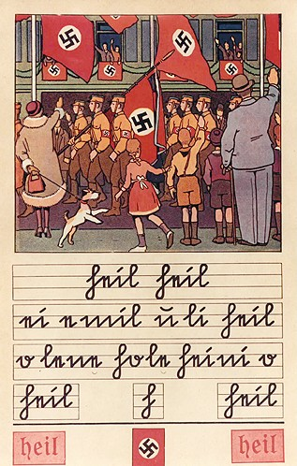
Et eksempel på en side fra en læsebog i Nazi-Tyskland, udgivet i 1935.

6) på billedet ser du en skoleklasse i Nazi-Tyskland, der heiler til læreren, da denne kommer ind. Beskriv hvad du ellers ser på billedet og fortæl, hvad du tænker, når du ser billedet.
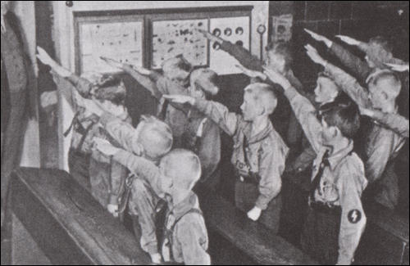
Children in a German primary school (1939) http://spartacus-educational.com/GEReducation.htm

Den mest solgte børnebog til julen 1933 hed ”Børn, hvad ved I om Føreren?” (billedet) og fortæller:
"I ved, kære børn, at før var alt godt og rigtigt i Tyskland. Men så blev franskmændene bange for os og misundelige. Hver gang der stod i aviserne, at nu havde tyskerne gjort en ny opfindelse eller bygget en ny fabrik, blev de endnu mere misundelige... Derfor sagde landene rundt om Tyskland: Vi vil ikke finde os i, at Tyskland er bedre, rigere, større og lykkeligere, end vi er. Vi vil tage livet af Tyskland..."

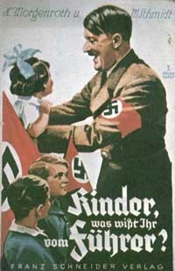
http://australiafirstparty.net/harmony-day-origins-and-truth/nazi-school-propaganda-2/

7) Forklar med egne ord, hvordan Nazisterne sørgede for at befolkningen i Tyskland også blev nazister.

Opgaver kap. 10
I kapitel 10 tager Bruno på tur og møder her drengen Shmuel, der bærer en Davidstjerne. De har aldrig hørt hinandens navne før, men er født samme dag.
Bruno siger: ”Polen, det er ikke så godt som Tyskland vel, fordi Tyskland er det bedste af alle lande – vi er overlegne. Overmægtige”. Læs teksten herunder og besvar spørgsmålene, der kommer efterfølgende.

Hitler 1933-1939

Den 30. januar 1933 blev Adolf Hitler Tysklands kansler. Det svarer til statsminister. Men selvom han nu havde magten, var han ikke helt tilfreds med situationen, så han bad præsidenten udskrive et nyt valg. Det skulle finde sted i marts 1933. Men valget blev aflyst fordi rigsdagsbygningen (svarende til Christiansborg) begyndte at brænde natten til den 28. februar. Branden var påsat af en kommunist, og det brugte Hitler til at give alle kommunister skylden for branden. Hitler overtalte derefter præsidenten til at give ham ret til at fjerne nogle af tyskernes rettigheder og give Hitler mulighed for at vedtage love, uden at Rigsdagen (svarende til folketinget) godkendte det. Hitler forbød kommunistpartiet og de, der var kommunister, blev enten taget til fange og sendt i Kz-lejre, eller de blev forfulgt. Hitler brugte også de nye fordele til at gøre god reklame for sit eget parti og nægtede de andre partier at gøre det samme. På den måde gav han sig selv de bedste kort på hånden. Hvis hans politiske modstandere holdt et møde, sørgede han for, at SA (Sturmabteilung) ødelagde disse møder med voldelige optøjer. Hitler forbedrede ved valget 6. marts 1933 sine mandater, men havde stadig ikke flertal og måtte derfor samarbejde med et andet parti.

Den 23. marts kunne Hitler med et flertal på 2/3 af stemmerne i Rigsdagen få vedtaget den såkaldte bemyndigelseslov, der gav ham enormt meget magt. Dagen efter trådte loven i kraft og med den begyndte det, vi kalder ”Nazi-Tyskland”, eller som Hitler kaldte det: Det Tredje Rige. Nu var Tyskland ikke længere et demokrati, hvilket det ellers havde været siden 1. verdenskrig. Hitler var diktator og kunne herefter gør præcis, hvad det passede ham.
For at forstå tiden omkring Nazityskland, må man dele tingene op: For det første skete der en masse i forhold til jøderne, og for det andet skete der en masse, der havde med magt og politik at gøre.

Hitlers politik og militære dagsorden

Hitler hadede Versaillesfreden (Fredsaftalen efter 1. verdenskrig) og Weimarrepublikken (det nye demokratiske Tyskland, der var opstået efter 1. verdenskrig), og han lagde ikke skjult på det. Han ville ændre på historiens gang og give Tyskland sin stolthed tilbage og rette op på fortidens fejl. Det kunne han dog kun gøre, hvis han også fik mere magt. Da præsident Hindenburg døde den 2. august 1934, gav det Hitler helt nye muligheder. Han forenede kanslertitlen og præsidenttitlen og blev på den måde enehersker i Tyskland. Han fik f.eks. nu også den fulde kontrol over hæren. Det var i denne periode, at Hitler begyndte at kræve, at han blev kaldt ”føreren”, eller ”Fyren”, som Bruno kalder ham. Hitler brugte de følgende år på at rydde op og forfølge nogle mål:
- Fjender (der måske havde været venner) blev henrettet, så de ikke stod i vejen for hans planer.
- Områder, der var mistet i forbindelse med Versaillesfreden, blev krævet tilbage, og de andre europæiske lande tillod dette, fordi de var bange for en ny krig – også selvom det var et brud på Versaillesfreden.
- Hitler erobrede også nyt land og fik f.eks. både Østrig og dele af Tjekkoslovakiet ind under det tyske rige, hvilket også var et brud på Versaillesfreden.
- han udvidede sin hær, oprustede og fik udbygget et flyvevåben – endnu engang et brud på Versaillesfreden.
- Han lavede en hemmelig aftale med Sovjetunionen om, at de skulle dele Polen.

Men trods europæisk angst for en ny storkrig valgte man alligevel at sætte hælene i til sidst. Man var klar over, at Hitler ikke havde til hensigt at stoppe med at kræve nye landområder. Derfor gjorde England og Frankrig ham det klart, at hvis han angreb Polen, så ville de erklære krig mod Tyskland. Den 1. september 1939 invaderede den tyske hær Polen, og få dag senere kom den engelske og franske krigserklæring, og hermed var 2. verdenskrig skudt i gang.

Hitler og jøderne.

Hitler havde et meget negativt syn på jøderne og gav dem skylden for hele Tysklands elendighed. Én ting var, at der i tiden omkring første halvdel af 1900-tallet var antisemitisme, men Hitler og nazisterne gik skridtet videre, da de begyndte at indføre særlove for jøderne. Man tog nogle af deres rettigheder fra dem, og gjorde dem til 2. rangs borgere. Man indførte også en lov om, at alle jøder skulle bære en Davidstjerne på deres tøj, når de gik rundt udenfor. Så kunne andre mennesker se, hvem der var jøder, og hvem der ikke var.

For nazisterne hænger jødedom sammen med racelære. Det gør det ikke i dag for os. Nazisterne mente, at der fandtes urene racer. Det var f.eks. jøder og sigøjnere, og uanset om man som jøde skiftede religion, så blev man ved med at være jøde. Derfor gik nazisterne under Holocaust også meget op i, om folk var heljøder, halvjøder eller kvartjøder. Var de det, så blev de forfulgt og myrdet. Nazisterne mente, at jøderne var onde og dårlige mennesker. Ikke pga. deres tro, men simpelthen fordi det lå i deres blod at være sådan.

Allerede i 1933, kort tid efter Hitler var kommet til magten, opfordrede nazisterne tyskerne til at boykotte de jødiske forretninger. Det betød, at man skulle lade være med at handle i dem. Mange rettede sig efter det, fordi SA holdt øje med, hvem der boykottede, og hvem der ikke gjorde.
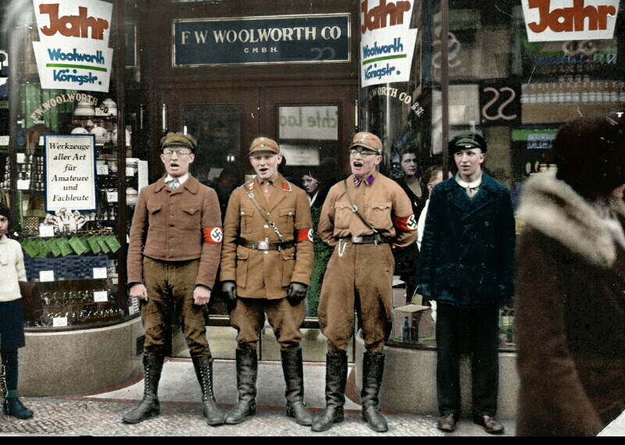
SA boykotter en jødisk butik i 1928.

Man begyndte også at afbrænde bøger, som var skrevet af ikke-ariere eller bøger, som indeholdt en modsætning til de ideer, som nazisterne havde. Hele biblioteker og boghandler blev tømt og brændt på enorme bål i gaderne. Senere kom der også love, der adskilte jøder fra ikke-jøder: Jøderne måtte ikke bruge de samme bænke i byen, som tyskerne brugte. Det gjaldt også for offentlige toiletter, gader og busser. De skulle også bære en såkaldt jødestjerne eller Davidstjerne, så man kunne se, at de var jøder.
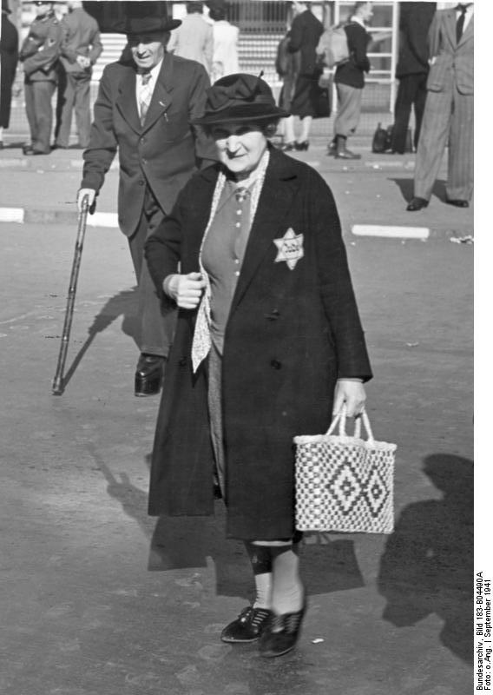

I 1935 vedtog man Nürnberglovene, og her blev det f.eks. gjort forbudt for jøder at indgå ægteskab med ikke-jøder. Det skyldtes, at nazisterne havde en ide om, at det tyske blod var rent, mens jødernes blod ikke var det. Derfor var det vigtigt, at man ikke kom til at gøre det tyske blod beskidt.
For mange jøder gav det slet ikke mening. De var jo ligeså meget tyskere som deres ariske nabo.

Den 9. november 1938 fandt en vigtig og afgørende begivenhed sted. Jødernes synagoger (kirker) blev smadret og brændt i hele Tyskland og næsten 100 jøder blev myrdet. Jødernes butikker over hele Tyskland blev også smadret, og da der er tale om ret mange jøder, der ejede forretninger, betød det, at gaderne den næste dag flød med glasskår fra de mange ødelagte butiksvinduer. Derfor har begivenheden fået navnet ”Krystalnatten”, da gaderne dagen efter har set ud som om, at de var belagt med krystaller. Over 30.000 jøder blev i denne forbindelse anholdt, og efterfølgende fik jøderne forbud mod at eje forretninger og skulle desuden selv betale for skaderne, der var opstået i forbindelse med Krystalnatten.
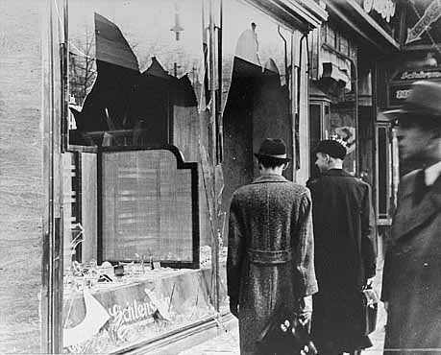
Tyskere går forbi en jødisk butik, der blev ødelagt og plyndret under Krystalnatten.

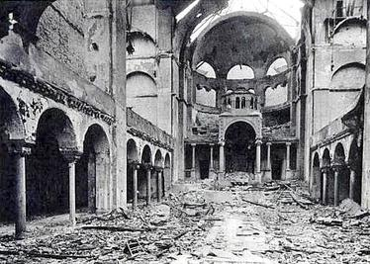
En ødelagt synagoge i Berlin efter Krystalnatten.

Da jøderne fra 1933-1938 havde oplevet chikane, ydmygelse, nedværdigelse, særlove og sidst krystalnatten, var der mange, der ønskede at rejse væk. Ca. 170.000 jøder, svarende til en tredjedel af de tyske jøder, rejste ud af landet. Nabolandene var dog ikke begejstret for at modtage disse nye flygtninge, og flere gange blev de afvist ved grænsen. Også i Danmark. Mange flere jøder kunne have rejst væk, hvis de havde haft muligheden. I stedet var de tvunget til at blive i Tyskland og dermed overladt til en grusom skæbne. Senere blev det besluttet, at man ville udrydde alle Europas jøder og togtransporterne til Auschwitz-Birkenau og de andre lejre sikrede delvist dette mål.

Opgave:
1) Forklar disse begreber – brug dine egne ord:
* Kansler
* KZ-lejre
* Det tredje Rige
* Diktator
* Versaillesfreden
* Føreren
* Anti-semitisme
* Racelæren
* SA
* Nürnberglovene
* Krystalnatten
* Jødestjerne/Davidstjerne

2) Forestil dig, at Bruno og Shmuel snakker om Tyskland og Polen.
Hvad vil de to drenge hver især have at sige om deres land, om jøderne og om nazismen?
Lav en dialog mellem de to på 1 side, hvor de taler om de tre emner.

Bilag 10. Skuespil - kap. 11

Resume: Vi hører om dengang, hvor Hitler kom på besøg: Regler for hvordan børnene skulle opføre sig blev gennemgået for børnene, og huset var på den anden ende. Da besøget er afsluttet har moren og faren en diskussion, hvor de taler om farens problem. Han kan jo praktisk talt ikke sige nej til arbejdet, for så vil det ende galt for ham selv.

Opgave – 2 personer i hver gruppe
- beskriv stemningen i huset før, under og efter Hitlers besøg. (½ side)

- på side 111 kan du læse om de brudstykker af mor og fars samtale, som Bruno kan høre. Hvad mon de egentligt siger? Forestil dig, at du har hørt hele samtalen og skriv den ned som et manus, der både indeholder det, de siger, og det de gør. Brug den viden du har om Hitler, lejrene, nazisternes syn på jøder, Wannsee konferencen osv.

- fremfør stykket for en anden gruppe.

Bilag 11. Sammenligning - kap. 12

Shmuel fortæller om sit liv. Og Bruno om sit. Drag sammenligninger.

 | Shmuel | Bruno
Hvad boede de i, inden de kom til afsides?

Symboler de eller deres forældre bærer.

Hvorfor skulle de flytte?

Hvordan foregik flytningen?

Hvor skulle de nu bo?

Hvordan var den nye bolig de kom til?

Hvem har de boet sammen med, som generede og drillede dem? Hvad går det ud på?
Togturen

Fra toget til nuværende bolig

Antal af drenge de kan være sammen med

Deres erfaringer med chokolade

Hvad får de at spise?

Ønsket om at komme om på den anden side af hegnet

Bilag 12. Komparativ personkarakteristik – kapitel 13

Tegn både Kotler og Pavel, så vi kan se deres ydre personkarakteristik. Sæt derefter ord på dem, der viser deres indre karakteristik. Skriv til sidst en kort konklusion, hvor I svarer på, hvad de har til fælles, og hvad de ikke har til fælles.

Bilag 13. Undring og undersøgelse af ligheder og forskelle - kapitel 14-16

Opgave – besvar disse undringsspørgsmål:

1) Hvor god en ven er Bruno egentligt? Fortæl med egne ord hvad der sker, da de to drenge mødes i huset, og Bruno lyver overfor Kotler om, at han kender Shmuel. Hvorfor mon han lyver og dermed svigter sin ven?

2) Vi hører, at Kotler pludseligt er rejst. Gad vide hvorfor?

3) Gretel skifter sine dukker ud med plakater af Hitler og udviser en enorm interesse for nazismen og krigen. Hvorfor begynder hun mon på det? Hvem synes, det er en god idé? Hvem synes, det er en dårlig idé?

4) Gretel siger: ”Hegnet er der ikke til at forhindre os i at komme derind, men for at forhindre at de skal komme herud” og siger også ”Vi er det modsatte af jøder”. Hvad mener Gretel egentligt?

5) På grund af lus bliver Bruno nærmest kronraget. Da han møder Shmuel siger Bruno: ”Nu ligner jeg dig”, og Shmuel svarer: ”Du er bare lidt tykkere”. På hvilke områder ligner de to drenge hinanden? På hvilke områder er de forskellige? Brug skemaet herunder til at sammenligne de to drenge

Det de har tilfælles | Det der adskiller dem fra hinanden

Bilag 14. Meddigtning – kapitel 17+18

Hvad tænker du, at der kommer til at ske i kapitel 19? – lav meddigtning.

Bilag 15. Afslutningen – kapitel 19+20

Opgave: Besvar disse spørgsmål:
- Hvorfor blev Brunos far hentet?
- Hvad tror du, at der skete med Brunos far?
- Hvorfor siger de i bogen, at det ikke kan ske igen inden for en overskuelig fremtid?

Gentag opgaven fra bilag 13. På hvilke områder ligner de to drenge nu hinanden? På hvilke områder er de forskellige? Brug skemaet herunder til at sammenligne de to drenge i kap. 19 og 20.

Det de har tilfælles | Det der adskiller dem fra hinanden

Bilag 16. Fup eller fakta

Sandheden om ”Drengen i den stribede pyjamas” – historiebrug/historiske fortællinger

Fortællingen om drengen i den stribede pyjamas er en fiktiv fortælling. Det betyder, at hverken Bruno, Shmuel eller andre af bogens personer har levet i virkeligheden. Men fortællingen tager udgangspunkt i noget, der har fundet sted, nemlig folkedrabet på jøderne. Når man ser filmen eller læser bogen, skal man derfor huske, at ikke alt vi får at vide er sandt, men at noget af det er. Det kan naturligvis være svært at adskille. I det nedenstående kan du læse mere om, hvad der er opdigtet, og hvad der ikke er, og samtidigt få en forklaring på hvorfor det er opdigtet.

I begyndelsen af bogen er Bruno meget uvidende om, hvad der sker omkring ham. Han ved ikke noget om Hitler, og kalder ham fejlagtigt ”Fyren” og ikke ”føreren”, og han ved intet om nazisternes had til jøderne. Det forekommer meget mærkeligt, at han ikke ved noget om disse ting. Han kommer fra Berlin, Tysklands hovedstad, hvor han har gået i skole og har modtaget undervisning, hvor man netop lærte børnene om den store Fører og om, at jøderne er grunden til al elendighed i Tyskland. Det kan også undre os, at Bruno i sit hverdagsliv ikke har oplevet, at jøder er blevet behandlet dårligere end andre mennesker, og at der f.eks. har været særregler for jøder om, at de bl.a. ikke måtte benytte byens bænke.
Han ville have været 4 år gammel under Krystalnatten den 9. november 1938 og kan næsten ikke have undgået at have set de store ødelæggelser dagen efter. Han burde også have haft masser af mulighed for at have set Hitler, når han er kørt gennem byen, set folkemængden der har hilst med heil og burde også selv have haft denne beundring for føreren. Der er to mulige forklaringer: Enten har hans forældre holdt ham skjult fra alle disse ting, men hvorfor skulle faren have haft den interesse? Vi ved, at han har fået lov at bevæge sig rundt uden voksne, sammen med sine venner i Berlin, så altså har han ikke været buret inde.
En anden forklaring er, at Brunos karakter i bogen skal forestille at være dig – dig der læser bogen. Du er jo også ganske uvidende om, hvem Fyren og Afsides er, og har måske heller aldrig hørt om jødeforfølgelser. Jo mere Bruno forstår, jo mere kommer du som læser til at forstå.

Brunos far, Ralf, er blevet forfremmet til kommandant af en koncentrationslejr. Vi må formode, at der er tale om Auschwitz. Hvis hans far skulle have fået så vigtigt et arbejde, må man formode, at han kom fra en lignende stilling i en mindre lejr eller have været under uddannelse i KZ-lejren Dachau. Den rigtige kommandant i Auschwitz, Höss, blev uddannet i Dachau og arbejde i KZ-lejren Sachsenhausen uden for Berlin, inden han blev forfremmet. Uanset hvad, så forekommer det mærkeligt, at faren pludselig skal tituleres ”kommandant”. Det er også usandsynligt, at Ralf i en tidligere stilling kunne have haft råd til så dyr et palæ, som det Bruno beskriver i Berlin.

At Bruno møder Schmuel er i sig selv usandsynligt. Kun drenge og mænd over 15 fik lov at arbejde i Auschwitz. Yngre børn blev gasset, så snart de ankom. Han får endda lov til at arbejde, uden at der bliver holdt øje med ham – det virker usandsynligt, at han har kunnet sidde der helt for sig selv uden at blive opdaget.
De fanger fra KZ-lejrene, der fik lov at arbejde for SS-personalet, var oftest fra Jehovas Vidner. Dem kunne man nemlig stole på. En læge som Pavel ville man have sat til at arbejde på lejrens hospital og ikke med at skrælle kartofler hjemme hos kommandanten. Det giver vel ikke meget mening, at man ville lade en jødisk læge serverer vin for kommandanten. Det ville ganske enkelt være for risikabelt, da lægen nemt kunne forgifte vinen eller angribe familien med en kniv.
Det er også meget usandsynligt, at man havde brugt en lille jødisk dreng til at gengøre glas uden at der var nogen, der holdt øje med ham. For det første er de kostbare, for det andet havde man ikke meget tiltro til dem og havde aldrig ladet ham være alene.

Opgave: diskuter i grupper á 3-4 nedenstående spørgsmål – tag notater.

Hvilken betydning har det for en fortælling, at den ikke er 100 % sand?
Hvorfor har forfatteren valgt at fremstille Bruno som en meget uvidende dreng?
Hvorfor har forfatteren valgt, at Bruno og Shmuel skal være født samme dag?
Hvorfor har forfatteren valgt, at Bruno skal kalde det ”Afsides” og ”Fyren”?
Hvorfor hedder bogen ”Drengen i den stribede pyjamas”, når bogen jo mere handler om Bruno?
Hvad tror I, at bogens morale er?
Kan I finde en anden tekst I kender fra dansk, som også siger noget om den morale, der er i ”Drengen i den stribede pyjamas”?

